新闻发布, 2019年8月 21 日 – 立即发布
蓝界科技Blue World Technologies部分收购世界领先的燃料电池核心组件材料生产与研发公司
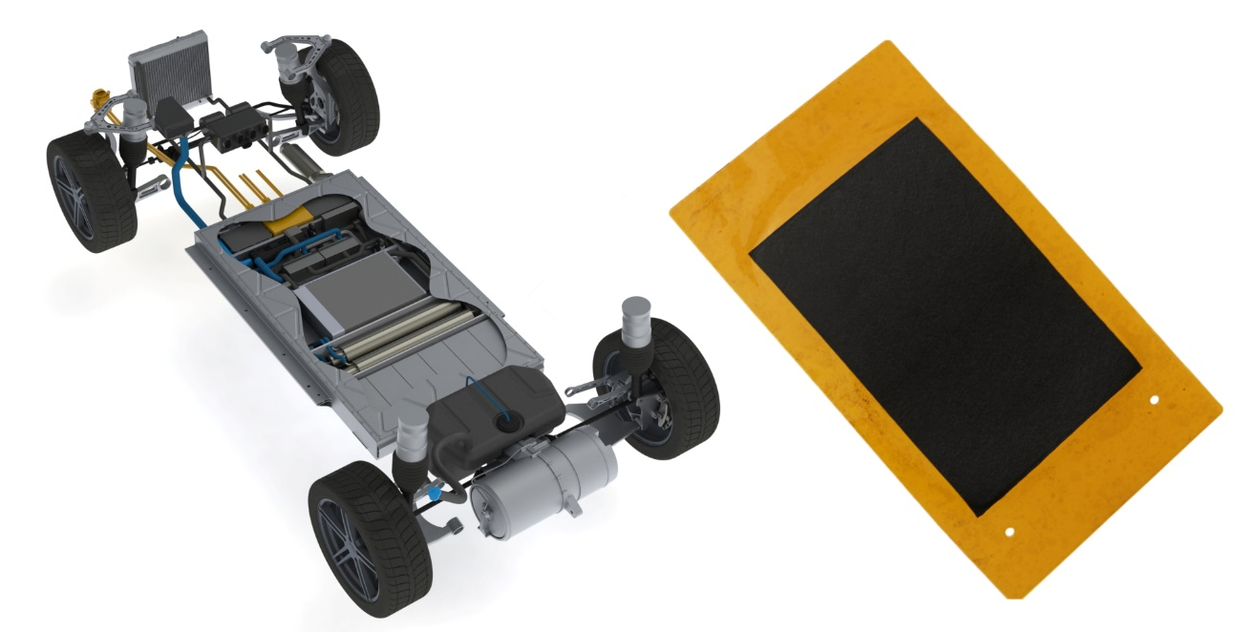

为巩固其市场地位，Blue World Technologies/蓝界科技收购Danish Power System/DPS公司百分之十五股份。DPS公司是世界公认的膜电极生产与技术研发全球领军企业。膜电极是燃料电池电堆的核心组件。蓝界科技将应用这一成熟的先进技术于其甲醇重整燃料电池系统中，致力于提高蓝界科技燃料电池效率。

今年秋天，蓝界科技将开始建设年产50000组燃料电池电堆的甲醇重整燃料电池厂。蓝界科技将与DPS公司在技术know-how和生产经验上进行广泛而密切的合作。

“非常高兴蓝界科技与DPS公司的合作上升到了新的高度。将DPS公司膜电极技术应用到蓝界科技甲醇重整燃料电池上，意味着蓝界科技的燃料电池系统将建立在世界上最先进的技术平台之上，”蓝界科技CEO 安德斯Anders Korsgaard如此说到。

蓝界科技的目标是成为世界领先的甲醇重整燃料电池系统生产者，在同等价格竞争优势下不断提高其燃料电池的能量转换效率。蓝界科技与DPS公司的战略合作在助力蓝界科技实现其甲醇重整燃料电池系统生产规模化这一目标上将扮演重要角色。

成熟的技术
今年初，DPS公司举办了25周年庆，庆祝其在高温质子交换膜膜电极技术研发与生产领域从业二十五周年。DPS公司成立于1994年。成立后不久，DPS公司即作为全球第一批公司之一开始致力于研发与生产高温质子交换膜。多年的研发为DPS公司带来丰硕的成果，奠定了其在膜电极组件制造行业的市场领先地位。DPS公司成功的背后是其经验丰富的研发团队多年不懈的耕耘。DPS公司研发团队与世界一流的大学和科研机构紧密合作，致力于在不断实现技术优化的同时降低产品价格。

“能与有如此雄心抱负的蓝界科技公司合作对我们来说是一个很好的机遇。蓝界科技公司目前致力于实现燃料电池的量产。与蓝界科技的合作意味着我们DPS公司将更贴近市场和终端用户，从而更了解市场需求，以实现产品的持续性优化，” DPS公司CEO Hans Aage Hjuler如此说到。

绿色的颠覆者
随着全世界普遍聚焦寻找化石燃料替代品，甲醇重整燃料电池技术或将是这一绿色变革中的颠覆者。蓝界科技的甲醇重整燃料电池系统可以在多个工业领域实现广泛应用，尤其是在交通运输领域中。蓝界科技燃料电池系统的独特燃料是甲醇，一种可以实现二氧化碳零增排的燃料（在可再生来源生产环境下）。作为一种普通大气压下的液态燃料，甲醇能在全世界方便地储存和运输，且能在现有基础设施条件下或小规模投资改造条件下实现燃料的快速加注。此外，甲醇重整燃料电池系统实现了有害气体零排放。世界各大城市正面临大规模的空气污染，甲醇重整燃料电池的应用将为这一问题提供有效解决方案。

新闻联系人:
公关联络部部长
Anne Kvist
邮箱: akv@blue.world
电话: +45 31 60 16 71

关于Blue World Technologies/蓝界科技
Blue World Technologies/蓝界科技是甲醇重整燃料电池组件和系统的领先研发商和制造商，其研发的甲醇重整燃料电池是内燃机的真正绿色替代品。蓝界科技团队在燃料电池行业拥有丰富的经验。
Blue World Technologies/蓝界科技燃料电池系统的所采用的燃料是纯甲醇。与其他任何燃料不同，甲醇是一种简单且具有成本效益的可再生液态燃料。甲醇可以存储多年并在世界各地运输。
Blue World Technologies/蓝界科技专注于高温质子交换膜与甲醇重整技术相结合。其研发的甲醇重整燃料电池系统具有系统设计简洁、能量转换效率高和与汽车设计相吻合等优点。蓝界科技甲醇重整燃料电池在汽车上的应用将为汽车提供下列优势：续航里程高、燃料加注快、有害气体零排放和燃料成本低。
Blue World Technologies公司总部位于丹麦奥尔堡市。在欧洲，奥尔堡市是技术领域内高端工程师的大本营，也是专业组件制造的主要工业劳动力聚集地。随着公司的发展，蓝界科技计划在不久的将来将研发和生产活动转移到主要市场国家，包括中国，从而实现供应链资源的优化配置，也在地缘上更贴近中国客户。
Blue World Technologies由Mads Bang, Anders Korsgaard 和Mads Friis Jensen联合创立。三位联合创始人在燃料电池领域拥有丰富的经验。今年年初，公司成功完成了第一轮融资。

